# Lý thuyết Bài 14: Tụ điện

**Lý thuyết Vật lí 11 Bài 14: Tụ điện**  
**A. Lý thuyết Tụ điện**  
**1. Điện môi trong điện trường**  
Những vật được cấu tạo từ các chất chứa ít hoặc không có hạt mang điện tự do, không cho điện tích chạy qua được gọi là điện môi hay vật cách điện.   
Ví dụ: nhựa, cao su, sứ, thuỷ tinh,... Khi tích điện cho khối điện môi, điện tích dư sẽ nằm ngay tại vị trí được đưa vào.  
Mỗi chất điện mới được đặc trưng bởi hàng số điện môi, kí hiệu là ε.   
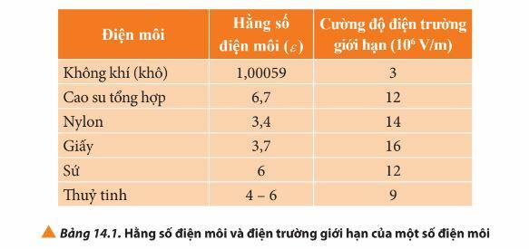  
**2. Tụ điện**  
a. Khái niệm tụ điện  
Tụ điện là một hệ gồm hai vật dẫn đặt gần nhau và ngăn cách nhau bằng một lớp cách điện. Mỗi vật dẫn được gọi là một bản của tụ điện.  
Dựa vào hình dạng của tụ điện, người ta chia tụ điện thành các loại: tụ điện phẳng, tụ điện trụ và tụ điện cầu.  
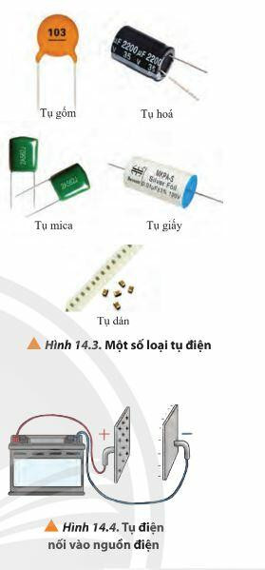  
b. Điện dung của tụ điện  
Điện dung của tụ điện là đại lượng đặc trưng cho khả năng tích điện của tụ, kí hiệu là C và được xác định bởi: C = Q/U  
Trong hệ SI, điện dung có đơn vị là fara (F).  
**3. Ghép tụ điện**  
a. Bộ tụ ghép nối tiếp  
Điện dung của bộ tụ ghép nối tiếp được xác định:  
  
b. Bộ tụ ghép song song  
Điện dung của bộ tụ ghép song song được xác định:  
Cb = C1 + C2 +…+ Cn  
**Sơ đồ tư duy "Tụ điện''**  
  
**B. Bài tập Tụ điện**  
Đang cập nhật....  
**Xem thêm tóm tắt lý thuyết Vật lý 11 sách Chân trời sáng tạo, chi tiết khác:**  
Lý thuyết Bài 15: Năng lượng và ứng dụng của tụ điện  
Lý thuyết Bài 16: Dòng điện. Cường độ dòng điện  
Lý thuyết Bài 17: Điện trở. Định luật OHM  
Lý thuyết Bài 18: Nguồn điện  
Lý thuyết Bài 19: Năng lượng điện. Công suất điện